EL MINISTRO NO TIENE QUIEN LE ESCRIBA (LOS COMUNICADOS)
Una clase de composición para alumnos de español (nivel C1)
Introducción de la secuencia con una actividad oral en gran grupo:
1.¿Conocéis a la persona que aparece en la imagen? Por los elementos que aparecen en la foto, ¿a qué creéis que se dedica? ¿Por qué es famoso en España?

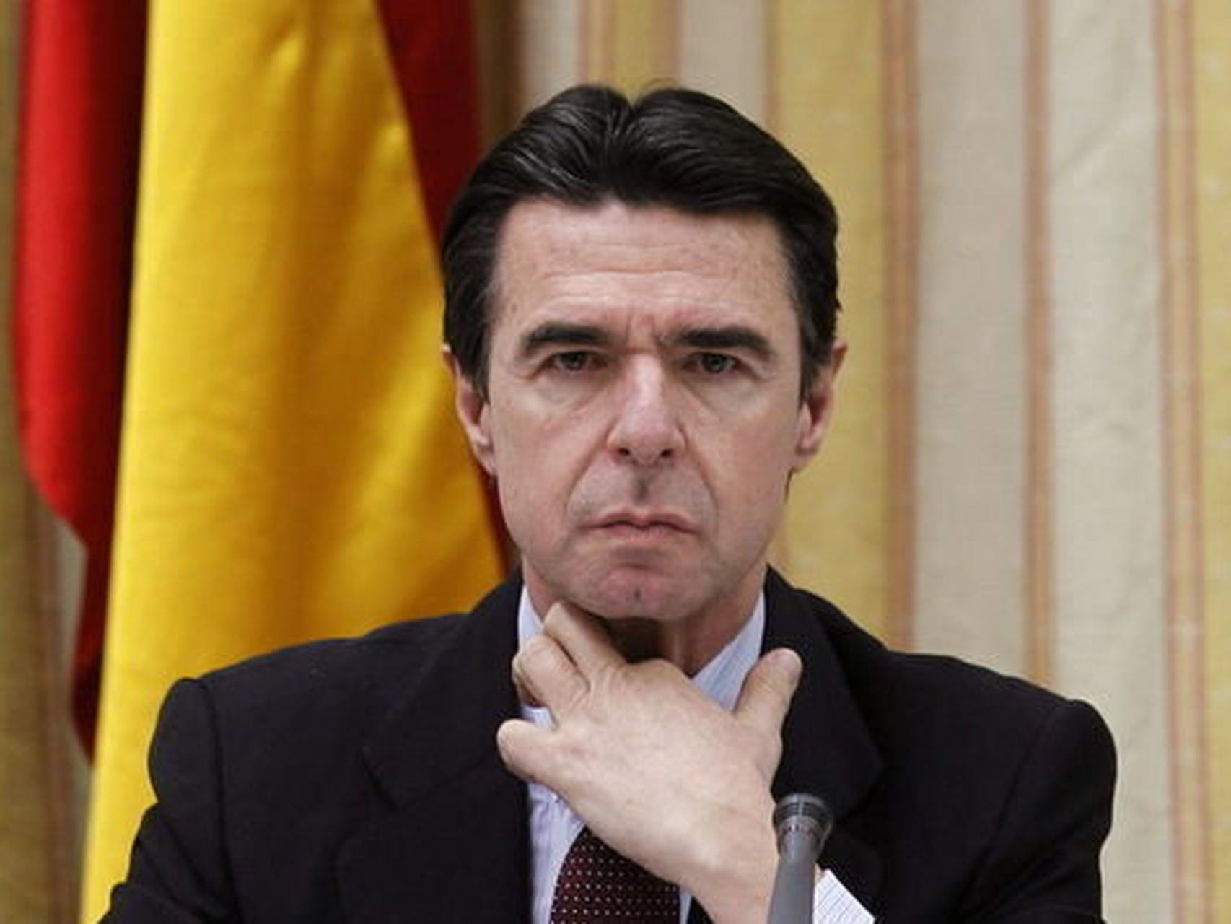
Tras saber que es el exministro de Industria, se informa a los estudiantes que ha dimitido de su cargo, y se prosigue con la conversación en gran grupo:
2.¿Por qué puede dimitir un político de su cargo? Piensa en un minuto las posibles causas por la que un alto cargo del gobierno puede abandonar su puesto voluntariamente.
Damos por buenas las respuestas propuestas por los alumnos. A continuación se detalla por qué el ministro José Manuel Soria dimitió, y se comenta a los estudiantes que hoy, en esta clase de composición, van a comprobar que ellos pueden ser capaces de corregir a un ministro español.
A continuación, se haría una actividad sobre términos gramaticales que vamos a tener que dominar antes de la lectura del artículo:

3.Antes de comenzar la lectura, vamos a repasar algunos términos gramaticales que van a aparecen en el artículo. Relaciona cada palabra con su definición:
Término | Definición
1.Sintagma | Adjetivo o pronombre que indica posesión o pertenencia. Por ejemplo: Mi casa.
2.Sintaxis (n.)/ sintáctica (adj.) | Parte de la gramática que estudia la forma en que se relacionan las palabras para formar oraciones y qué función tienen en ellas.
3.Núcleo sintagmático | Enlace que sirve para unir dos palabras o dos oraciones.
4.Nexo | Unidad gramatical formada por uno, dos o más elementos lingüísticos que, en una oración, ocupan una posición y tienen una función sintáctica.
5.Posesivo | Elemento más importante de un sintagma. Por ejemplo, el de un sintagma verbal es el verbo, y de un sintagma nominal, el nombre.
Una vez repasados estos términos, comenzamos la actividad de lectura de un artículo periodístico en el que, de una manera irónica, se analiza la torpeza gramatical con que Soria redactó su comunicado de dimisión:
4.Vamos a leer un artículo relacionado con la dimisión de Soria. Lee tan solo el titular y el subtitular, y decide sobre cuál de estos tres temas crees que tratará el artículo y por qué:
a) Es una crítica a la gramática española, que permite construir frases y párrafos ambiguos, opacos, e incluso vacíos de contenido.
b) Presenta los errores gramaticales más frecuentes entre políticos.
c) Es una crítica al exministro José Manuel Soria, y a los errores tanto gramaticales como sintácticos que comete en su comunicado de dimisión.
EL ESPAÑOL, 16/04/2016

El comunicado de Soria no oculta su nivel gramatical

El ministro se despide de la política con una exhibición de errores expresivos. Nada más opaco en España que la gramática.

5.A continuación, vamos los primeros párrafos del cuerpo de la noticia. El lenguaje que usa el periodista es irónico. Relaciona cada recurso para conferir ironía con los ejemplos que encuentres en el texto (algunos ejemplos se pueden incluir en varios recursos):

Recurso para dotar al texto de ironía | Ejemplos en el texto
Vocabulario relacionado con la muerte para referirse al comunicado escrito por el ministro
Exageraciones
Verbos en sentido figurado
Comparaciones humorísticas, que relacionan el texto con el contexto (los papeles de Panamá, las empresas que tienen los políticos y los ricos en paraísos fiscales, etc.)

La oración más larga del mundo
Lo primero que llama la atención al examinar el cadáver sintáctico del ministro (1) es el hecho de no encontrar ningún punto en todo el texto. Varios de los lingüistas encargados de analizar al finado(2) se asfixian(3) al intentar leerlo. Tranquilos, siempre se podrán trasplantar los pulmones caídos(4), así que pasemos a la acción.
Alguien se decide por la causalidad como definición sintáctica del texto. Esto quiere decir que toda la narración está centrada en explicar la causa de la dimisión. Vale. Es entonces cuando alguien se percata de la cantidad de nexos causales que flotan(5) por el texto: "A la luz de", "en relación a", "debidos a" y "considerando que". Ni siquiera el manual de sintáctica más celebrado cuenta con semejante retahíla de ejemplos.
Pero el problema viene cuando uno quiere saber si estos complementos circunstanciales de causa se están refiriendo a la oración principal o a cualquiera de los millones de sintagmas(6) que por allí pululan (7) sin un punto que los acote ni un alma que los cobije(8). Por ejemplo, esa unidad sintáctica que comienza "en relación a mis explicaciones...", ¿a qué complementa? ¿A los "errores cometidos"? ¿A la decisión de renunciar al cargo?

Por este motivo, nos encontramos con una catarata de sintagmas que pueden relacionarse de mil formas entre sí(9). A estas alturas, nadie es capaz de analizar el texto sintácticamente. La red de oraciones es de una complejidad tal que se ríe uno de la red de sociedades opacas de Panamá(10). No hay nada más offshore que el núcleo sintagmático en este texto (11).

6.El autor ahora va a tratar otro aspecto gramatical: el uso redundante de artículos posesivos. Al final del párrafo, hace una pregunta retórica, es decir, que no busca respuesta. ¿Qué intenta transmitir con esa pregunta el autor?
a) El autor deja entrever que el uso reiterado de “mi” se debe a la avaricia del político.
b) El autor expresa de manera sutil que el uso constante del posesivo “mi” se debe al afán de protagonismo del político.
c)El autor se sorprende de que un político use “mi” y asuma la culpa, ya que generalmente, la clase política culpa a los demás de sus propios errores.

Posesivos y mayúsculas
A pesar de no haber hallado en el cadáver un sujeto y un predicado que expliquen el motivo del crimen, intentamos continuar con el análisis. Lo siguiente que nos llama la atención es el hecho de encontrarnos, en un simple espacio comprendido entre dos puntos, hasta seis veces con el posesivo "mi". Especialmente llamativa resulta la frase: "en relación a mis explicaciones de mis actividades empresariales anteriores a mi entrada en política". Hasta tres posesivos en un rango de quince palabras. ¿Tan difícil resulta abstraerse de la "posesión" como único incentivo? Pasemos a la
siguiente pregunta.

Sí encontramos rasgos de violencia al examinar el estado de las mayúsculas al toparnos con cargos como "Presidente del Gobierno" o "Ministro de Industria, Energía y Turismo". En este caso, el cargo debe escribirse con minúscula inicial como así dicta la FUNDEU: "Los nombres de los cargos, como presidente, ministro, director, fiscal general y términos similares, se escriben con minúscula inicial por tratarse de sustantivos comunes". Es muy probable que los asesores del ministro no hayan puesto el mismo interés a la hora de ocultar sus carencias lingüísticas que el que mostraron en otros quehaceres. Con numerosos lectores asfixiados y varios niveles lingüísticos ardiendo, ya no queda ninguna duda: en este país, no hay nada más opaco que su gramática.

7.La última frase del artículo, la cual también aparece en el subtitular, resume bien la tesis que defiende el autor. ¿Cuál crees que es esa idea principal?

8.Vamos a clasificar los errores que comete el ministro según el periodista. Completa la tabla:

1.Ausencia de puntos en el texto
2.
3.
4.
5.

(Respuesta: errores de puntuación (ausencia de puntos);errores de sintaxis;excesivo uso de nexos causales; uso redundante de posesivos; uso incorrecto de las mayúsculas.

Una vez que tenemos localizados los errores, vamos a leer el comunicado del ministro.

9.Ahora vamos a leer el famoso comunicado del exministro. Léelo y subraya los distintos tipos de errores con diferentes colores (por ejemplo, errores de puntuación en rojo; de sintaxis en verde, etc).
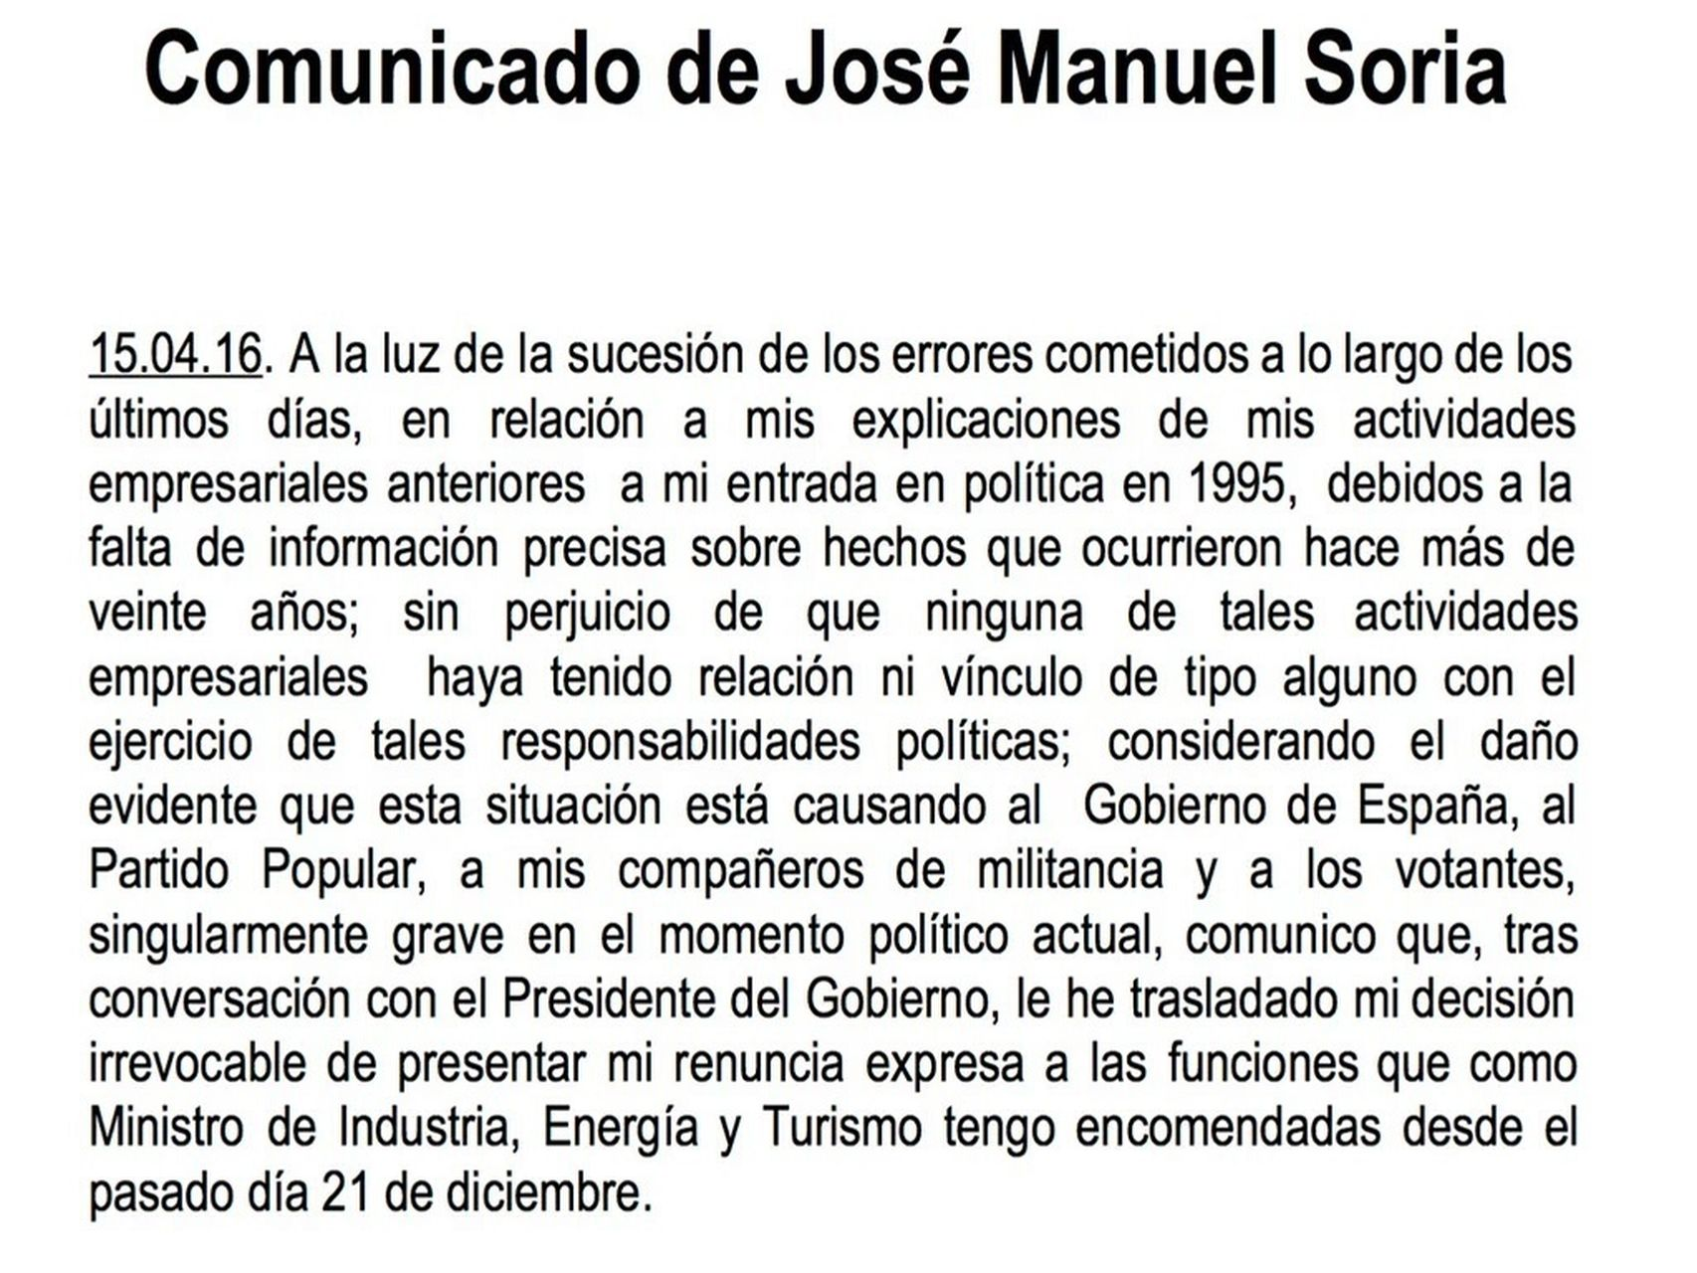

10.TAREA FINAL: reescritura del comunicado.

Se trata de un análisis del texto en grupo, a partir de una serie de preguntas que va proponiendo el profesor a los alumnos.

Vamos a ser por un momento asesores lingüísticos del exministro, así que nuestra labor es ayudarle a reescribir el comunicado para que sea más claro y gramaticalmente correcto.

1.¿Cuál es el objetivo del texto?

Comunicar la renuncia como ministro de Industria, Energía y Turismo.

2. Ordenamos la información según su importancia. ¿Cuál es la información que debería ir al principio del texto?

15.04.2016. Comunico que, tras una conversación con el presidente del gobierno, le he trasladado la decisión irrevocable de presentar mi renuncia expresa a las funciones que como ministro de Industria, Energía y Turismo tengo encomendadas desde el pasado día 21 de diciembre.

3.¿Por qué dimite el ministro? Hay dos motivos principales:

Porque ha cometido errores al explicar de manera poco precisa las actividades empresariales que realizó antes de entrar en política en 1995.

Por el grave daño que esta situación está causando al Gobierno de España, al Partido Popular, a sus compañeros de militancia y a los votantes, en un momento político delicado.

4.Como hay varios motivos, ¿qué tal si en vez de utilizar tantos nexos causales, usamos algún marcador o nexo para ordenar el discurso en varias frases separadas por puntos ? ¿Conoces alguno de esos marcadores?

En primer lugar,
En segunda instancia,
Por un lado,
Por otro,

4.1. Primer motivo:

En primer lugar, los errores cometidos a lo largo de los últimos días, en relación a mis explicaciones de mis actividades empresariales anteriores a mi entrada en política en 1995.

4.1.1.En esta frase tenemos que eliminar algunos artículos posesivos para evitar la redundancia.¿Cómo reescribirías la frase de una manera más clara y sin tantos “mi”?

(Se puede guiar a los estudiantes con algún consejo o pista: prueba a usar el pronombre “yo” más un verbo. También puedes sustituir “anterior a + sustantivo” por “antes de + infinitivo”)

Las explicaciones sobre las actividades empresariales que (yo) llevé a cabo antes de entrar en política en 1995.

4.1.2.Si te das cuenta, el sintagma “(...)sin perjuicio de que ninguna de tales actividades empresariales haya tenido relación ni vínculo de tipo alguno con el ejercicio de tales responsabilidades políticas;(...)”, lo podemos unir al sintagma anterior sin repetir dos veces “actividades empresariales”. ¿Qué usaremos para ello?

Un pronombre relativo como “que” o “las cuales”.

Así:

En primer lugar, los errores cometidos a lo largo de los últimos días al explicar de manera poco precisa las actividades empresariales que llevé a cabo antes de entrar en política en 1995, las cuales no tuvieron relación (ni vínculo de ningún tipo*) con el ejercicio de tales responsabilidades políticas.

*Se puede indicar a los estudiantes que el ministro escribe “relación ni vínculo de tipo alguno”, es decir utiliza dos sinónimos de manera redundante. Lo mejor sería omitir uno de ellos.

4.2. Segundo motivo:

En segundo lugar, por el daño evidente que esta situación está causando al Gobierno de España, al Partido Popular, a mis compañeros de militancia y a los votantes, singularmente grave en el momento político actual.

Fijaos en el adjetivo “grave”. ¿A qué sustantivo acompaña? A daño. ¿No os parece que está bastante lejos del sustantivo al que se supone que debe acompañar?¿Cómo resolvemos este problema?

Por los graves daños...

4.3.Por último, podemos finalizar el comunicado con una frase relacionada con el principio del mismo, que sintetice y repita la idea principal, pero usando otras palabras y sinónimos. Esa frase puede ir encabezada por un marcador conclusivo:

Por ello,
Por todo lo mencionado arriba,

4.4. Fíjate en esta frase final que os propongo. Intenta sustituir las palabras subrayadas por sinónimos.
Por todo lo expuesto, considero que la renuncia al puesto que me fue encomendado está justificada.

Renuncia: dimisión
Puesto: cargo
Encomendado: asignado

4.5.Recordad corregir el uso incorrecto de mayúsculas en el texto, tal como se indicaba en el artículo del periódico.

Ahora sólo queda reescribirlo y tras hacerlo, revisar vuestro comunicado.

¿Cuál sería el resultado final?

Comunicado de José Manuel Soria

15.04.2016. Comunico que, tras una conversación con el presidente del gobierno, le he trasladado la decisión irrevocable de presentar mi renuncia expresa a las funciones que como ministro de Industria, Energía y Turismo tengo encomendadas desde el pasado día 21 de diciembre. Los motivos de mi dimisión son dos: en primer lugar, los errores cometidos a lo largo de los últimos días al explicar de manera poco precisa las actividades empresariales que llevé a cabo antes de entrar en política en 1995, las cuales nunca tuvieron relación con el ejercicio de tales responsabilidades políticas. En segunda instancia, renuncio al cargo por los graves daños que esta situación está causando al Gobierno de España, al Partido Popular, a mis compañeros de militancia y a los votantes, en un momento político tan delicado como el actual. Por todo lo expuesto arriba, considero que la dimisión del cargo que me fue asignado está justificada.

